新 书 推 荐

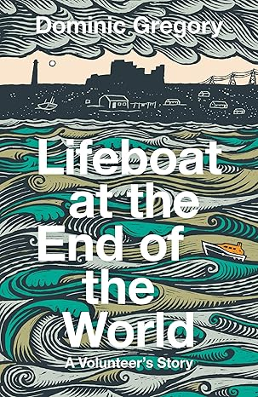
中文书名：《划向世界尽头：救生艇队的故事》
英文书名：LIFEBOAT AT THE END OF THE WORLD
作 者：Dominic Gregory
出 版 社：William Collins
代理公司：Felicity Bryan/ANA/Jessica
页 数：272页
出版时间：2026年3月
代理地区：中国大陆、台湾
审读资料：电子稿
类 型：纪实文学

内容简介：

“你真的认为，所有生命都值得被拯救吗？”

在邓杰内斯（Dungeness）那片空旷的卵石海滩上，一支志愿救生艇队正静候下一次出动。那可能是一周之后，也可能就在接下来的几秒钟……

两百年来，邓杰内斯的救生艇在风暴与巨浪中多次出航——驶向护卫舰与帆船，拖网渔船与小艇。与整个不列颠群岛的所有救生艇站一样，这里由艇长领导，全员皆为志愿者。多米尼克·格雷戈里（Dominic Gregory）便是其中一员。

邓杰内斯本身就是一片独特的土地——一片不断移动、向东南伸入英吉利海峡的卵石半岛。它被核电站的冷色阴影笼罩，却因德里克·贾曼（Derek Jarman）那座由海滩漂流物搭建的花园而声名远扬。这里也是数以百万计的候鸟与昆虫抵达不列颠的第一站——一个渺小却奇特的地方，却意外地成为当代最具政治争议事件的中心之一。

这本非凡的作品，以多米尼克·格雷戈里所服务的救生艇队为核心。许多队员都来自代代相传的救生家庭。他们是普通却非凡的人——有人负责岸边支援，有人登艇出海，有人整理记录、泡茶递水。每个人都以不同方式，放弃时间、收入与安稳的生活，去迎风踏浪、搏击风暴，还要在庞大的现代货船群之间穿梭，直面风险。艇长斯图尔特·亚当斯（Stuart Adams）以其沉稳可靠的领导力，成为这支队伍在旋转世界中的定海神针。

这部作品让人联想到詹姆斯·里班克斯（James Rebanks）的《牧羊人的生活》（The Shepherd’s Life）和帕特里克·亨尼西（Patrick Hennessy）的《少尉读书会》（The Junior Officer’s Reading Club）。

《划向世界尽头：救生艇队的故事》（Lifeboat at the End of the World）是第一本真正描绘救生艇志愿者生活的著作——记录了船站的气味、出警时的心跳、训练的严苛、团队的信任与服务精神。书中还包含大量扣人心弦的真实故事：惊险的营救行动、过去与当下的海上灾难，乃至对那些超载的橡皮艇与其绝望乘客的救援。

格雷戈里的文字充满力量与临场感，让读者仿佛置身其境。即便我们中的大多数人永远不会登上救生艇，也许在某个瞬间，我们会由衷地感激——在那片汹涌的大海上，有这样一群人，毫不犹豫地伸出援手。

作者简介：

多米尼克·格雷戈里（Dominic Gregory） 是邓杰内斯（Dungeness）救生艇的志愿者，常年往返于肯特（Kent）与伦敦（London）之间生活。《划向世界尽头：救生艇队的故事》（Lifeboat at the End of the World）是他的第一部作品。

感谢您的阅读！
请将反馈信息发至：版权负责人
Email：Rights@nurnberg.com.cn
安德鲁·纳伯格联合国际有限公司北京代表处
北京市海淀区中关村大街甲59号中国人民大学文化大厦1705室, 邮编：100872
电话：010-82504106, 传真：010-82504200
公司网址：http://www.nurnberg.com.cn
书目下载：http://www.nurnberg.com.cn/booklist_zh/list.aspx
书讯浏览：http://www.nurnberg.com.cn/book/book.aspx
视频推荐：http://www.nurnberg.com.cn/video/video.aspx
豆瓣小站：http://site.douban.com/110577/
新浪微博：安德鲁纳伯格公司的微博_微博 (weibo.com)
微信订阅号：ANABJ2002


